【附表一】
高雄市第29屆國民中小學科學園遊會電源調查表

學校名稱 | ___高雄市立旗津國民中學______(國小/國中/中學)
攤位活動名稱 | 我的DNA
攤位編號 | 403
電源需求 | □ 不需使用電源 ■ 110V電源  總共需求用電功率： W(電流A電壓110V)
連接電源物品名稱及數量 | 燈源x1
連接電源物品名稱及數量 | 電風扇x1
承辦人 | 蔡葡芳 |  | 聯絡電話 | (07)571-4595#12
指導老師1 | 聯絡電話 | (07)571-4595#21 | 手機號碼 | 0989213994
指導老師2 | 聯絡電話 | (07)571-4595#12 | 手機號碼
指導老師3 | 聯絡電話 |  | 手機號碼
指導老師4 | 聯絡電話 |  | 手機號碼
其他現況需求
註：
- 為響應環保節能減碳，請盡量設計無電源的科學遊戲。
- 本表請於10月7日前務必上網填報，因須事前計算總電流及拉線距離，逾期恕無法提供協助。

我的DNA
校名：高雄市立旗津國中
指導老師：林昕、李嘉蓉
一、旨趣：細胞核中的DNA到底長什麼樣子？藉由自己動手摺DNA模型了解雙股螺旋結構，並透過染色體排列了解遺傳原理。
二、實驗器材：DNA摺紙、細胞、染色體模型
三、活動過程(或製作過程)：
1 |  | 2 | 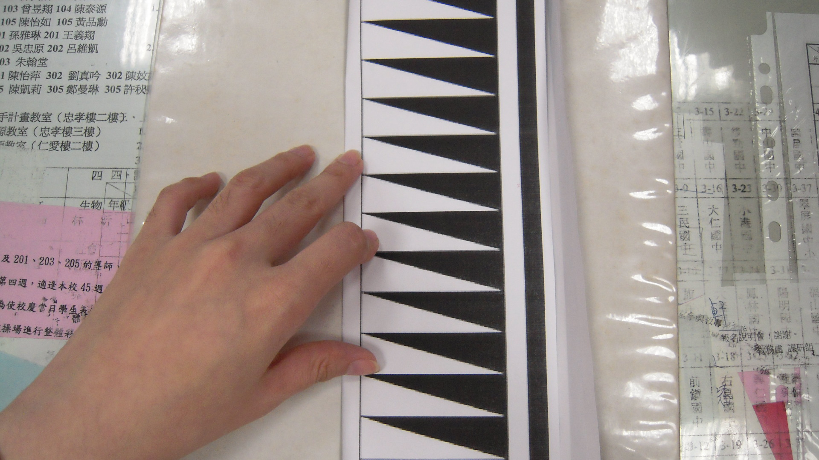
1 | 準備一張DNA摺紙 | 2 | 沿著直線摺
3 | 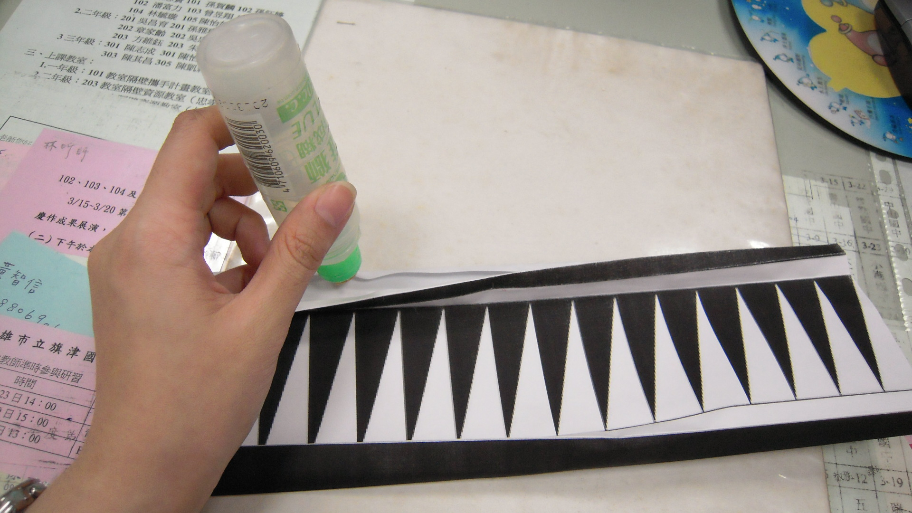 | 4 | 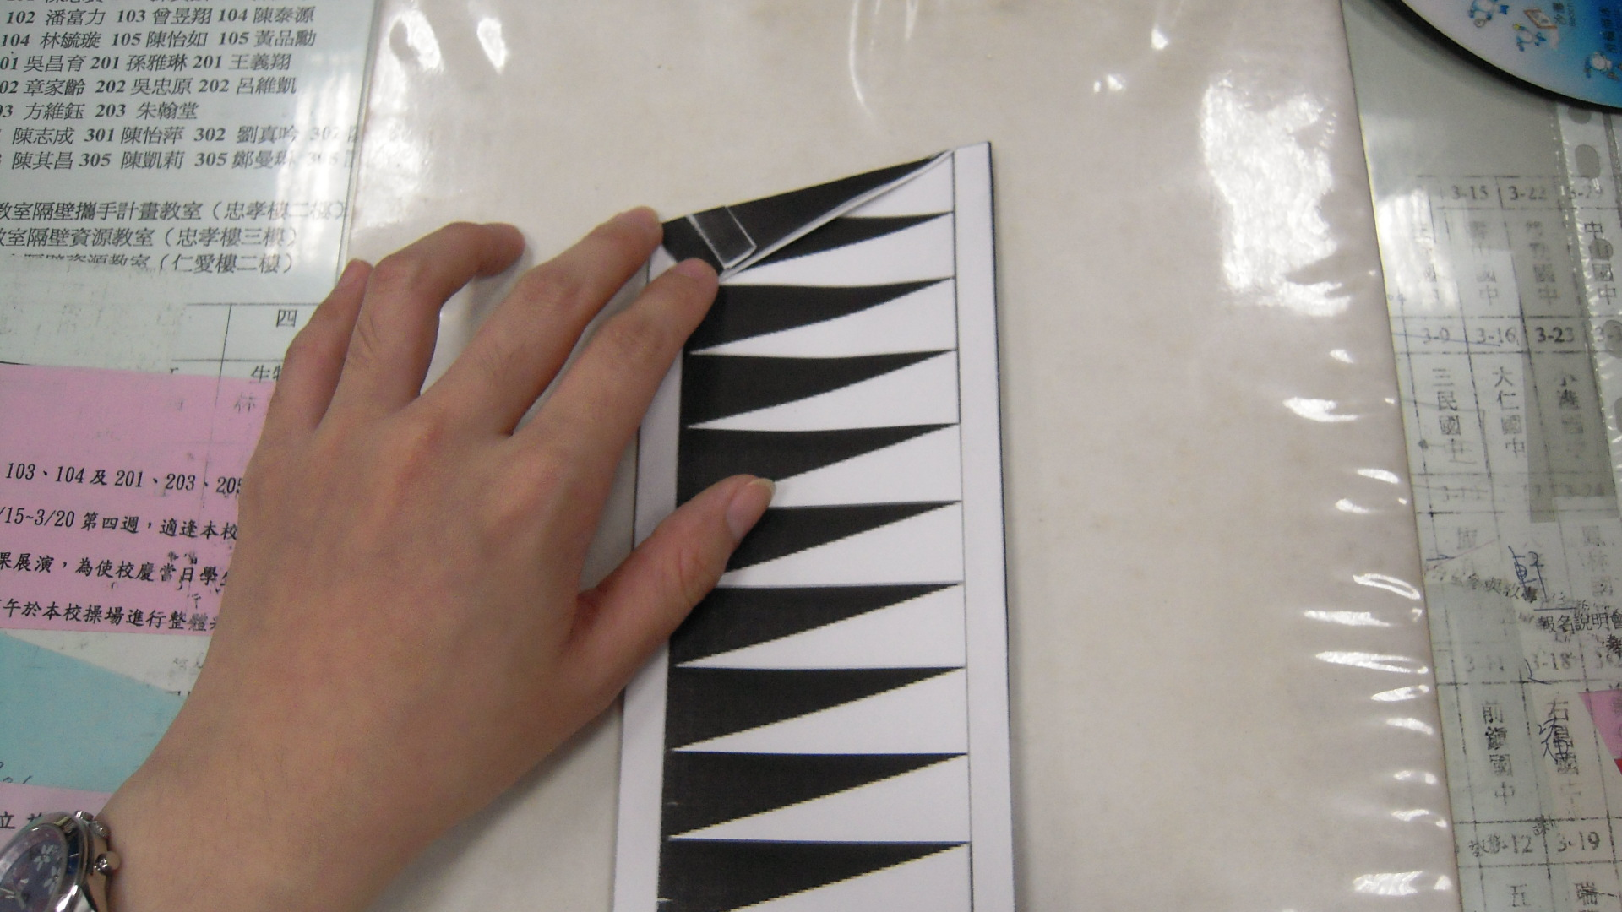
3 | 將紙張邊緣黏起來 | 4 | 沿著三角線條摺
5 | 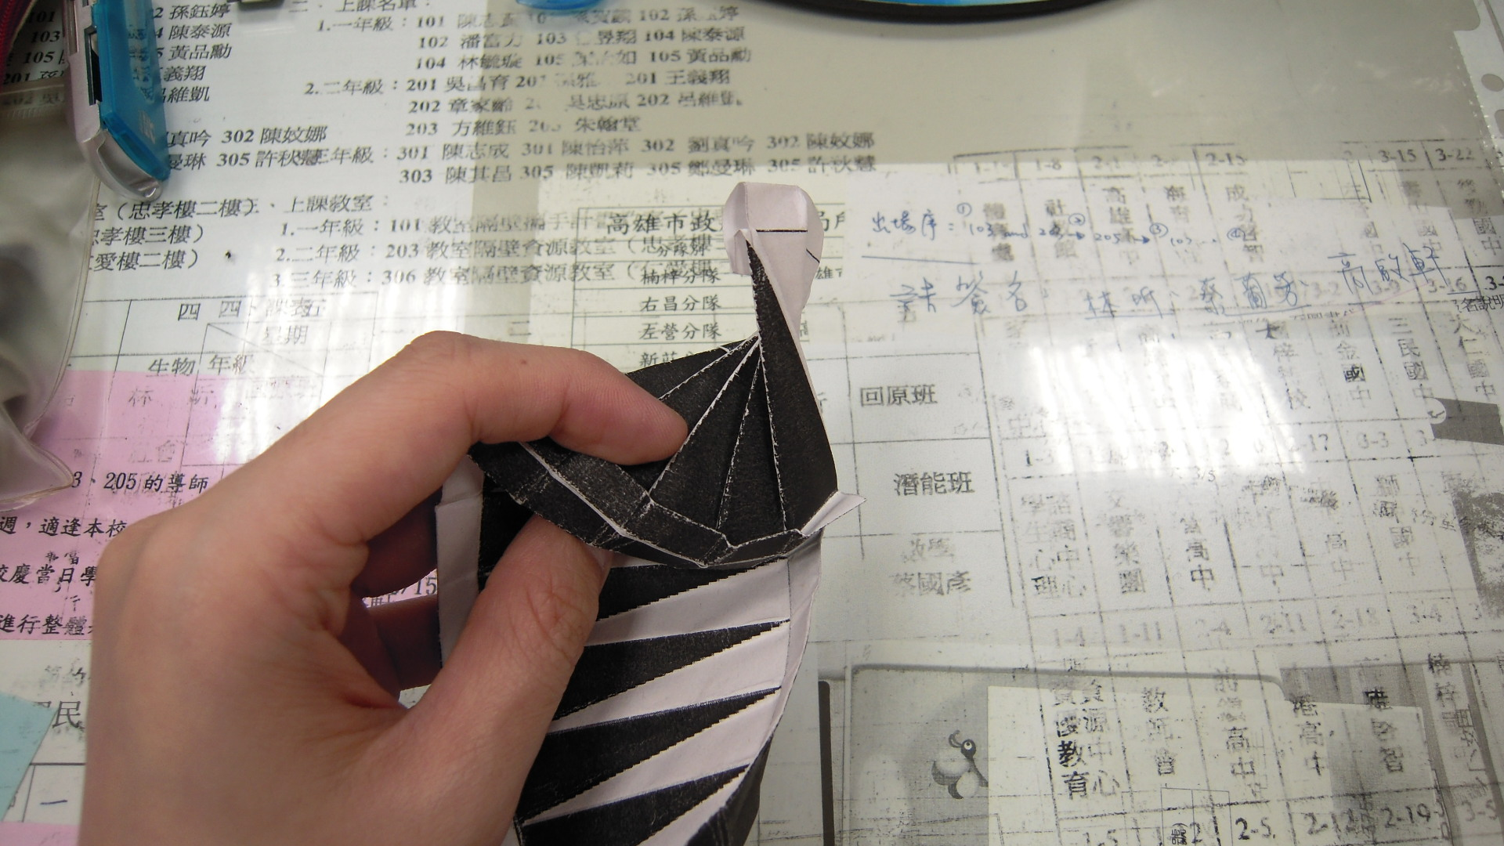 | 6 | 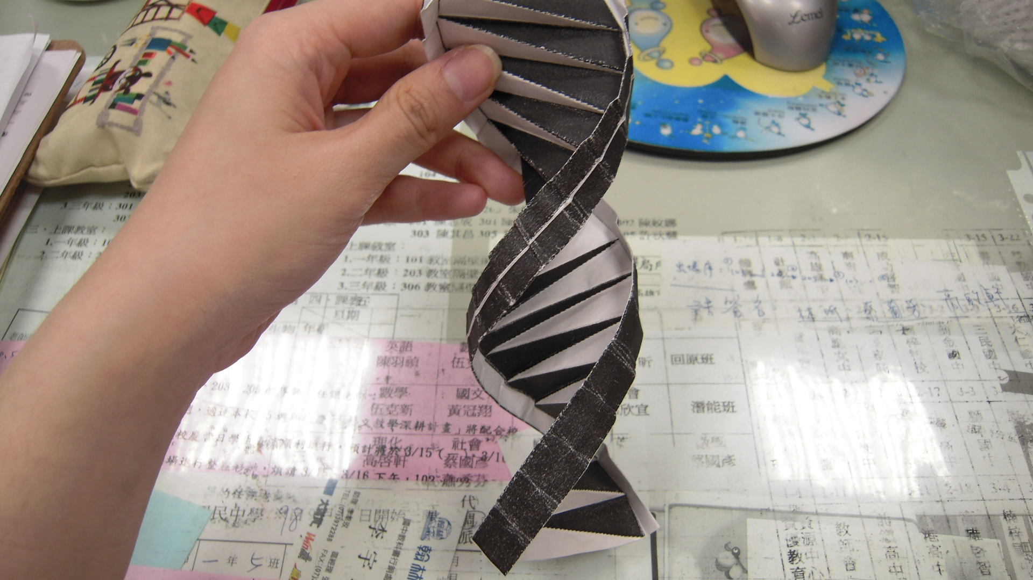
5 | 將摺好的三角摺線呈梯狀排列 | 6 | 雙股螺旋完成了

四、活動啟示(或原理探討)：DNA雙股螺旋的發現是科學上的一大突破，用紙張摺出的雙股螺旋可以淺顯易懂的看出螺旋結構及含氮鹼基配對的方式；DNA同時也承載了來自親代的遺傳密碼，當兩性生殖細胞結合時，來自父、母親雙方的各種性狀便會在孩子的身上顯現，這一連串的遺傳密碼是由DNA分子的串聯及纏繞再加上蛋白質所形成的染色體所攜帶，希望學童能藉由簡單的模型了解遺傳法則及染色體的分配。

